**仲恺农业工程学院实验报告纸**

自动化学院 （院、系） 自动化 专业 214 班 组 可编程控制器技术 课

学号 202121724408 姓名 :呙凯锋 实验日期 2024.5.9 教师评定

|  |
| --- |
| 实验一 三菱PLC基本指令的编程练习  （一）**实验环境认识与基本逻辑功能实验** |

一、实验内容、主要设计思路或原理

在基本指令的编程练习实验区完成本实验；掌握实验系统使用要点；掌握可编程控制器编程、调试实验步骤；掌握与、或、非逻辑功能的编程方法。

首先应根据参考程序判断Y01、Y02，Y03的输出状态，在拨动输入开关X00、X01，观察输出指示灯Y01、Y02，Y03与X00、X01、X02、X03，之间是否符合与、或、非逻辑的逻辑关系。



图中的接线孔通过防转座插锁紧线与PLC的主机相输入输出插孔相接。X为输入点，Y为输出点。

上图中下面两排X00～X15为输入按键和开关，模拟开关量的输入。上边一排Y00～Y11是LED指示灯，接PLC主机输出端，用以模拟输出负载的通与断。

1. 输入/输出接线端汇总表、PLC接线图

|  |  |  |  |
| --- | --- | --- | --- |
| **序号** | **PLC地址（PLC端子）** | **电气符号（面板端子）** | **功能说明** |
| 1 | X000 | K0 | 常开触点01 |
| 2 | X001 | K1 | 常开触点02 |
| 3 | Y000 | L0 | “与”逻辑输出指示 |
| 4 | Y001 | L1 | “或”逻辑输出指示 |
| 5 | Y002 | L2 | “非”逻辑输出指示 |
| 6 | 主机COM0、COM1、COM2等接电源GND | | 电源端 |

输入/输出接线端汇总表

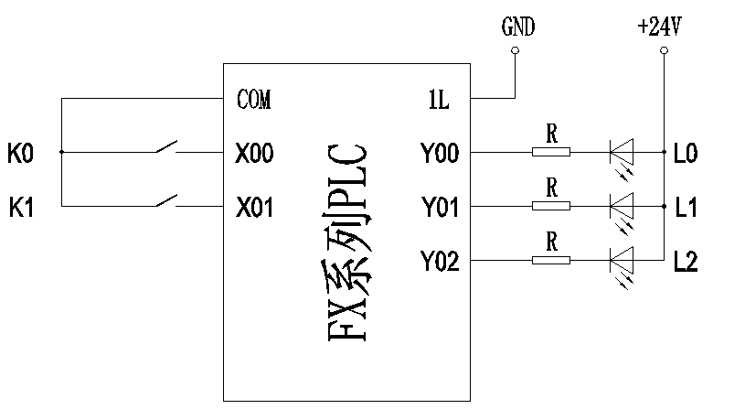 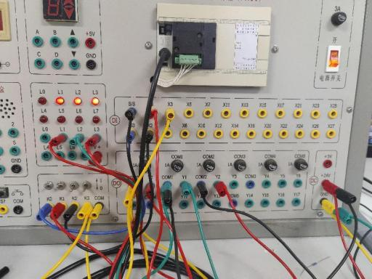

控制接线原理图 PLC接线图

1. PLC实验程序与说明（梯形图及指令表）

梯形图：

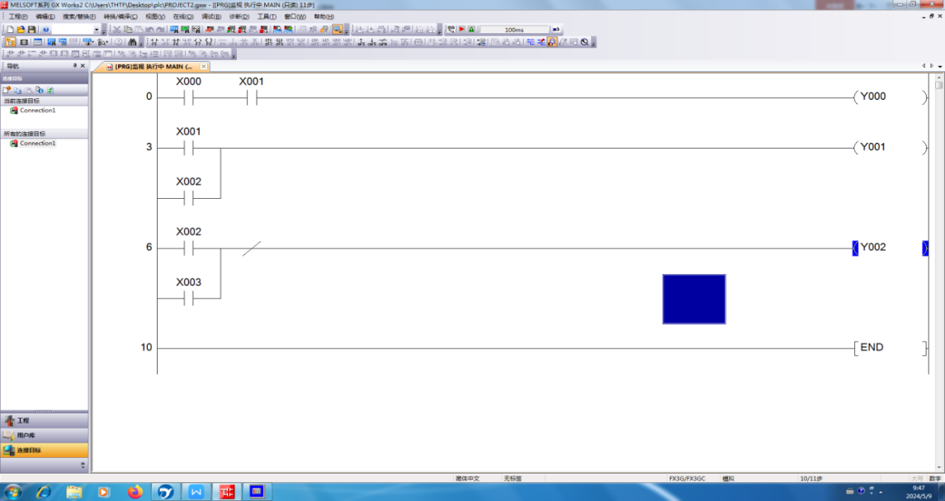

说明：

1. 与逻辑：X000 & X001 = 1时，Y000 = 1；当X000 | X001 = 0，Y000 = 0。

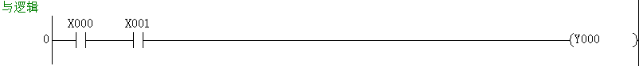

1. 或逻辑：X000 | X001 = 1时，Y001 = 1；当X000 & X001 = 0，Y001 = 0。

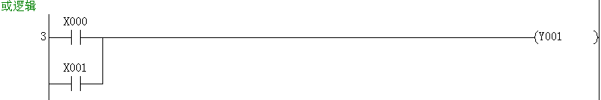

1. 非逻辑：X000 & X001 = 0时，Y002 = 1；当X000 | X001 = 1，Y002 = 0。

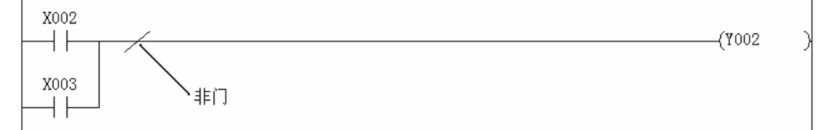

三、实验结论与心得

实验通过一系列的操作步骤，旨在让我们深入理解[实验目的]和[相关知识点]。在实验过程中，我们不仅学习了理论知识，还亲自动手进行了实践操作，使得对知识的理解更加深入和具体。

（二）**定时器与计数器功能实验**

一、实验内容、主要设计思路或原理

在基本指令的编程练习实验区完成本实验；掌握定时器、计数器设计与应用特点；编写、调试定时器、计数器的逻辑程序。

三菱FX系列的可编程控制器的定时器分为通用定时器(T0～T249)和计算定时器(T246～T255)。

三菱FX系列的内部计数器分为16位二进制加法计数器和32位增计数／减计数器两种。其中的16位二进制加法计数器，其设定值在K1～K32767范围内有效。

二、输入/输出接线端汇总表、PLC接线图

1. 通用定时器

|  |  |  |  |
| --- | --- | --- | --- |
| **序号** | **PLC地址（PLC端子）** | **电气符号（面板端子）** | **功能说明** |
| 1 | X000 | K0 | 定时器 |
| 2 | Y000 | L0 | 定时器指示灯 |
| 3 | 主机COM0、COM1、COM2等接电源GND | | 电源端 |

输入/输出接线端汇总表

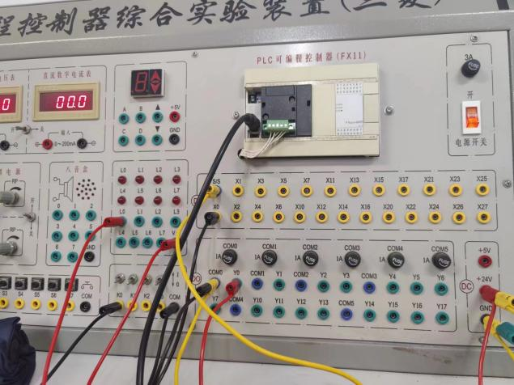

PLC接线图

2.16位加计数器：

|  |  |  |  |
| --- | --- | --- | --- |
| **序号** | **PLC地址（PLC端子）** | **电气符号（面板端子）** | **功能说明** |
| 1 | X000 | K0 | 定时器 |
| 2 | X001 | K1 | 计数器 |
| 3 | Y000 | L0 | 定时器指示灯 |
| 4 | 主机COM0、COM1、COM2等接电源GND | | 电源端 |

输入/输出接线端汇总表

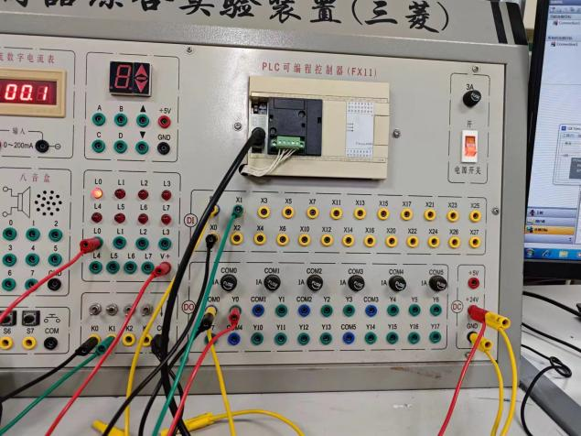

PLC接线图

3.定时范围的扩展：

|  |  |  |  |
| --- | --- | --- | --- |
| **序号** | **PLC地址（PLC端子）** | **电气符号（面板端子）** | **功能说明** |
| 1 | X002 | K2 | 常开触点02 |
| 2 | Y000 | L0 | 定时器指示灯 |
| 3 | 主机COM0、COM1、COM2等接电源GND | | 电源端 |

输入/输出接线端汇总表

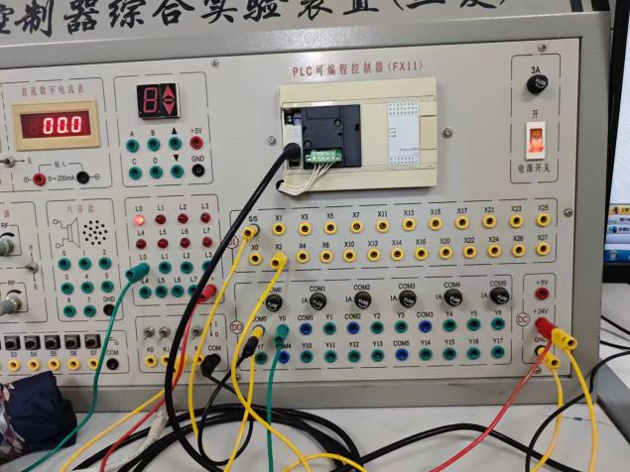

PLC接线图

三、PLC实验程序与说明（梯形图及指令表）

1. 通用定时器梯形图

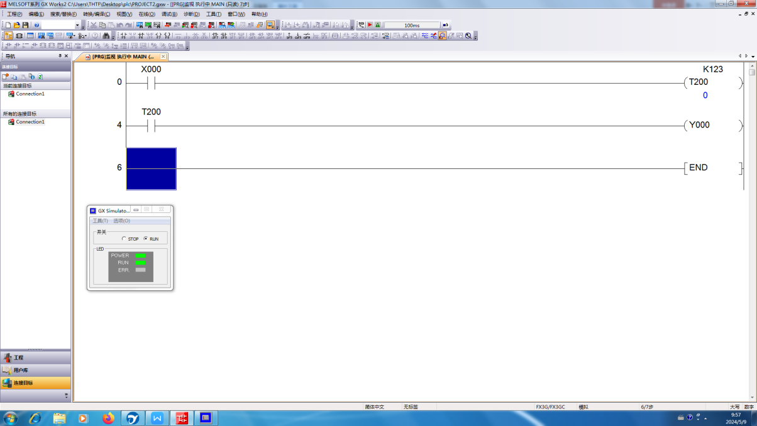

指令表：

|  |  |
| --- | --- |
| LD | X000 |
| OUT | T200 |
|  | K123 |
| LD | T200 |
| OUT | Y000 |
| END |  |

2.16位加计数器

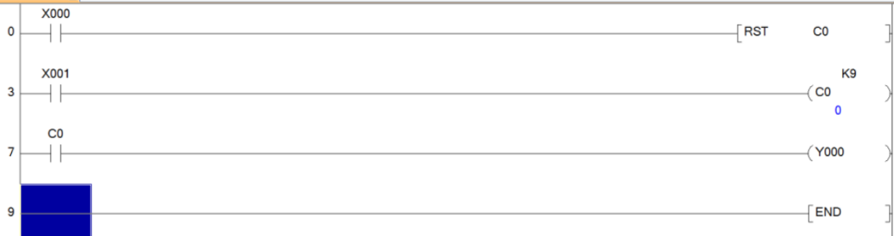

3.定时范围的扩展

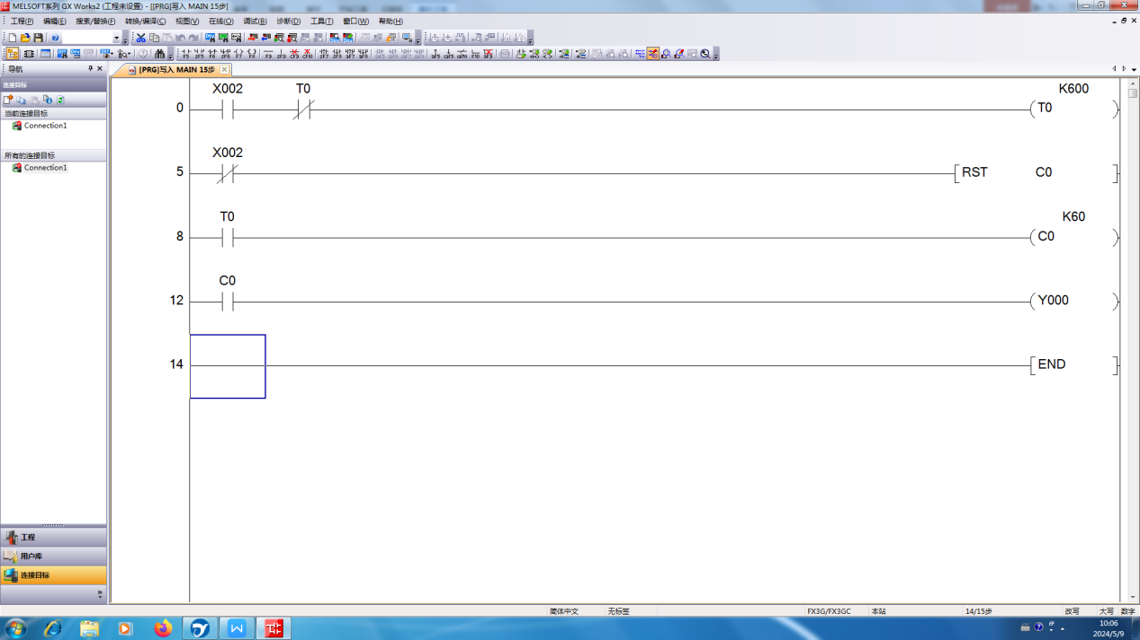

1. 实验结论与实验心得

**知识理解**：通过这次实验，我对[相关知识点]有了更加深入的理解。我不仅掌握了理论知识，还学会了如何将理论知识应用于实际操作中。

**技能提升**：在实验过程中，我锻炼了自己的动手能力和解决问题的能力。我学会了如何操作实验器材、如何控制实验条件以及如何分析和处理实验结果。

**团队协作**：在实验中，我与同学们进行了紧密的合作。我们共同讨论问题、分享经验并互相帮助。这种团队协作的精神让我深刻体会到了集体的力量。

**严谨态度**：实验需要严谨的态度和精确的操作。在实验中，我始终保持着严谨的态度，认真对待每一个步骤和细节。这种严谨的态度让我在实验中取得了更好的成绩。

（三）**十字路口交通灯控制**

一、实验内容、主要设计思路或原理

在十字路口交通灯单元完成本实验；编写、调试完成十字路口交通灯控制程序。

信号灯受一个启动开关控制，当启动开关接通时，信号灯系统开始工作，且先南北红灯亮，东西绿灯亮。当启动开关断开时，所有信号灯都熄灭； 南北红灯亮维持25秒，在南北红灯亮的同时东西绿灯也亮，并维持20秒；到20秒时，东西绿灯闪亮，闪亮3秒后熄灭。在东西绿灯熄灭时，东西黄灯亮，并维持2秒。到2秒时，东西黄灯熄灭，东西红灯亮， 同时，南北红灯熄灭，绿灯亮,东西红灯亮维持25秒。南北绿灯亮维持20秒，然后闪亮3秒后熄灭。同时南北黄灯亮，维持2秒后熄灭，这时南北红灯亮，东西绿灯亮。周而复始。



1．根据实验内容，制定输入/输出接线列表（I/O分配表）；

2．实验面板接线；

3. 在GX Developer的编程环境中编写程序；

4. 打开主机电源将程序下载到主机中；

5. 启动并运行程序，观察实验现象，调试修改程序；

6. 完成实验报告

二、输入/输出接线端汇总表、PLC接线图

|  |  |  |  |  |  |  |  |  |  |
| --- | --- | --- | --- | --- | --- | --- | --- | --- | --- |
| 输入 | SD | 输出 | R | Y | G | 输出 | R | Y | G |
|  | X0 | 南北 | Y2 | Y1 | Y0 | 东西 | Y6 | Y5 | Y4 |

输入/输出接线端汇总表

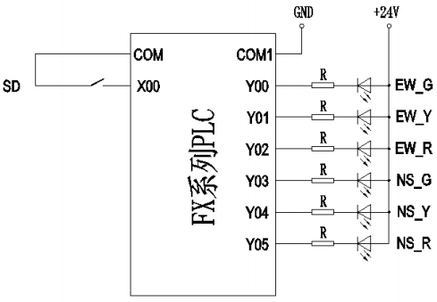

控制接线图

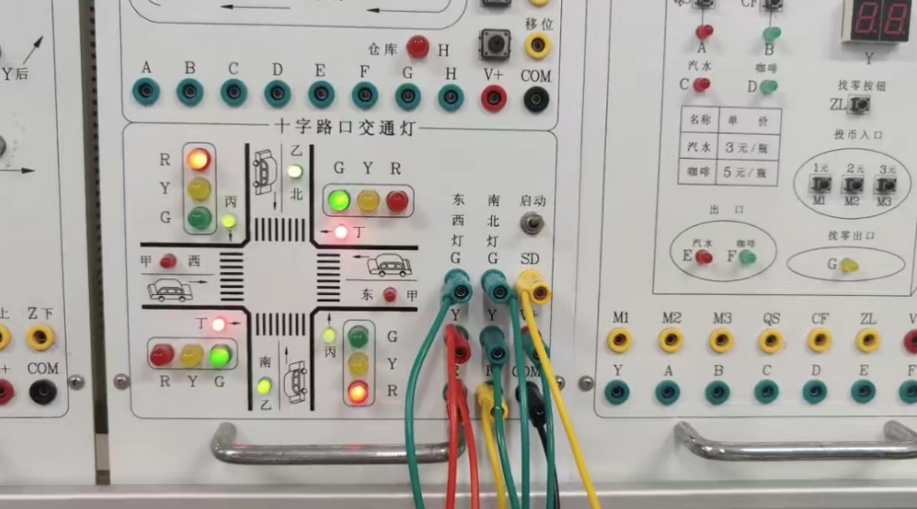

PLC接线图

1. PLC实验程序与说明（梯形图及指令表）

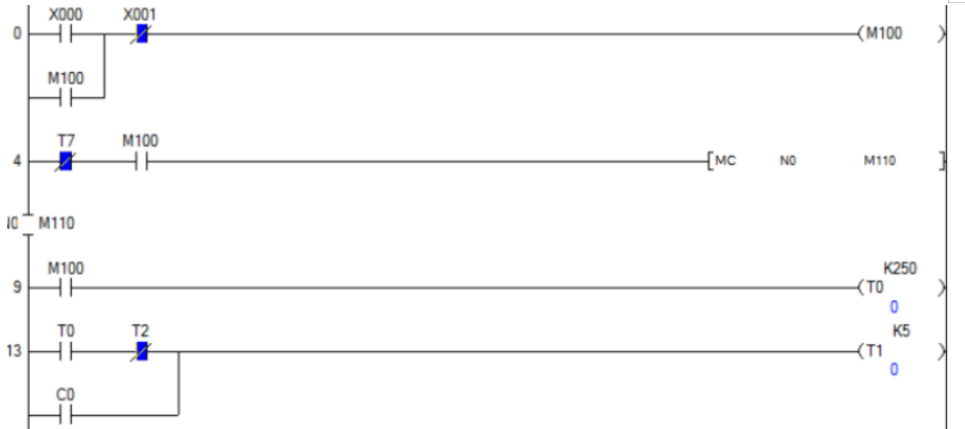

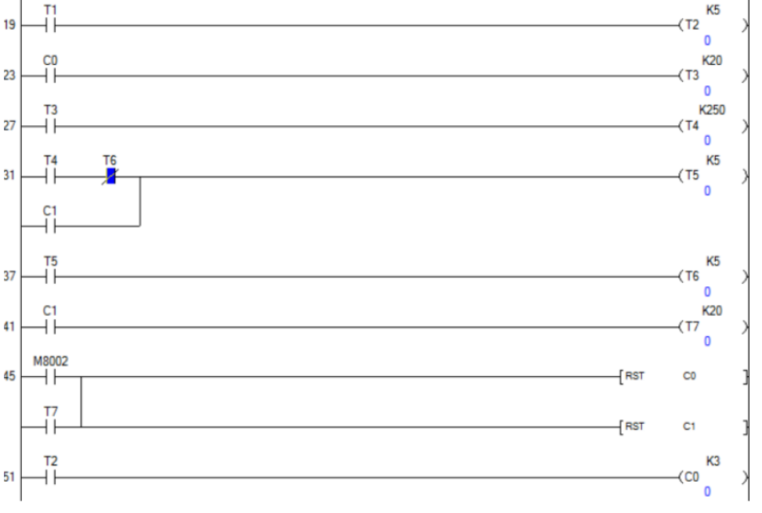

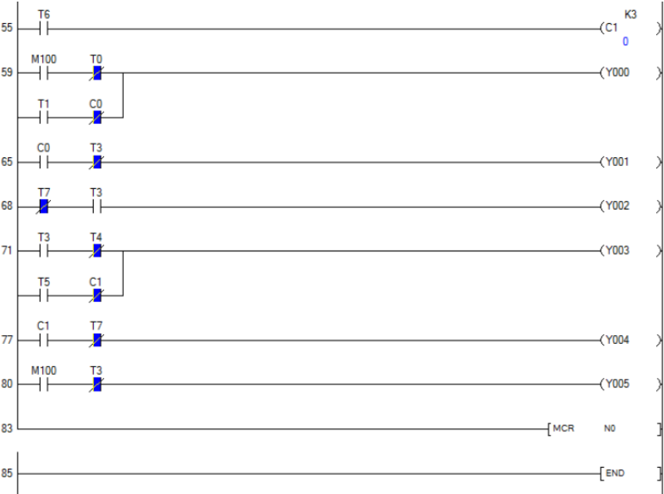

1. 实验心得

**知识理解**：通过这次实验，我对[相关知识点]有了更加深入的理解。我不仅掌握了理论知识，还学会了如何将理论知识应用于实际操作中。

**技能提升**：在实验过程中，我锻炼了自己的动手能力和解决问题的能力。我学会了如何操作实验器材、如何控制实验条件以及如何分析和处理实验结果。

**团队协作**：在实验中，我与同学们进行了紧密的合作。我们共同讨论问题、分享经验并互相帮助。这种团队协作的精神让我深刻体会到了集体的力量。

**严谨态度**：实验需要严谨的态度和精确的操作。在实验中，我始终保持着严谨的态度，认真对待每一个步骤和细节。这种严谨的态度让我在实验中取得了更好的成绩。